Manual de Consulta de Pagos para
Proveedores desde la Web
vallen.com.mx

Mediante esta herramienta usted proveedor podrá consultar los siguientes reportes referentes a sus facturas:

- Pagos Semanales a una fecha determinada
- Consulta por Factura
- Estado de Cuenta a una fecha determinada

Para poder visualizar sus pagos deberá realizar los siguientes pasos:

- Entrar a la página de Internet de nuestra empresa Proveedora de Seguridad Industrial del Golfo a la dirección http://www.vallen.com.mx/ como se muestra en la siguiente imagen.

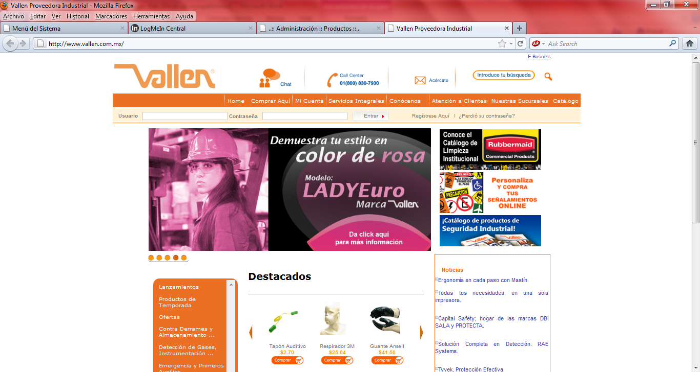

2.- En la parte superior derecha se encuentra el menú de accesos de información, deberá accesar a la opción de E Business.

3.- Dentro de la opción de E Business ingresara su Login y Password que será proporcionado por el personal de Cuentas por Pagar y/o por el comprador de la sucursal que tenga contacto.

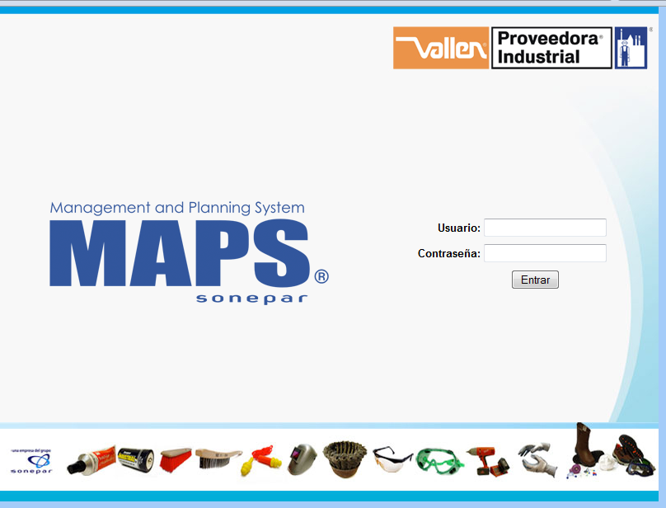

Al ingresar te aparecen 2 ventanas emergentes con indicaciones por cualquier duda que tengas en cuanto información contenida en portal y la otra te muestra los beneficios de la herramienta, también cuenta con opción de descarga como lo muestra las siguientes imágenes.

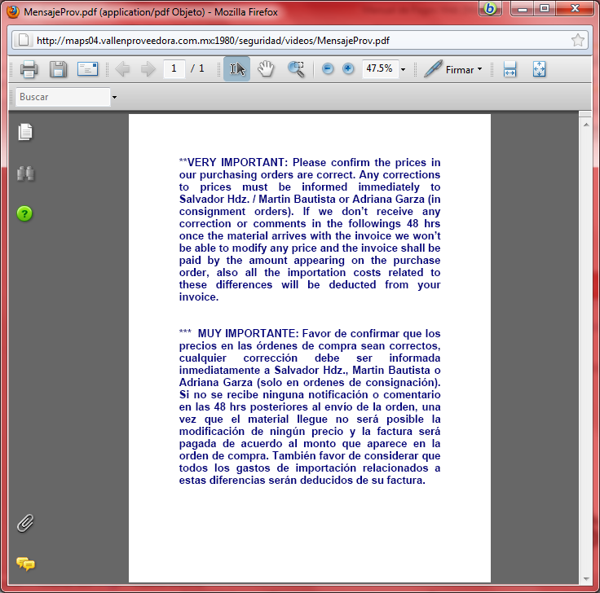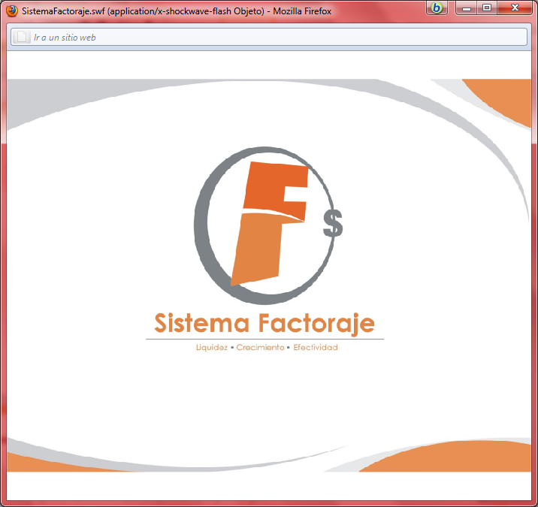

4.- Aparecerán las siguientes opciones de consulta de sus facturas.

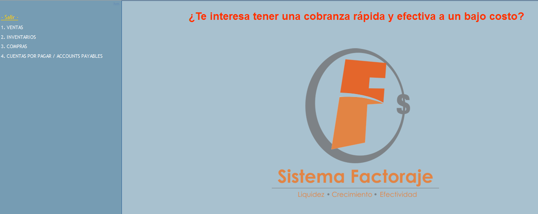
Al dar clic en Sistema Factoraje centro puedes descargar archvio , como lo puestra la imagen.
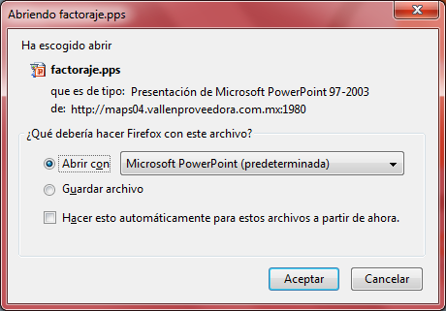

- Antigüedad de Saldos

Podrá visualizar el Saldo por Pagar de su estado de cuenta a una fecha determinada, mostrándole a detalle la información por número de factura, fecha de vencimiento e importe del documento.

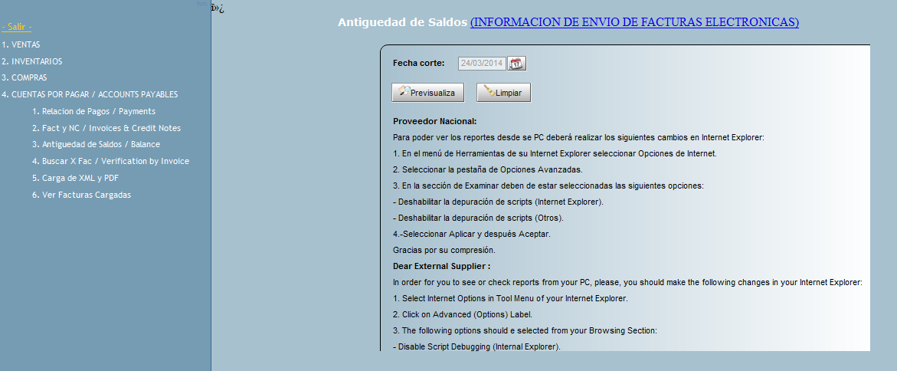

El reporte cuenta con formato de impresión y de exportación al programa excel.

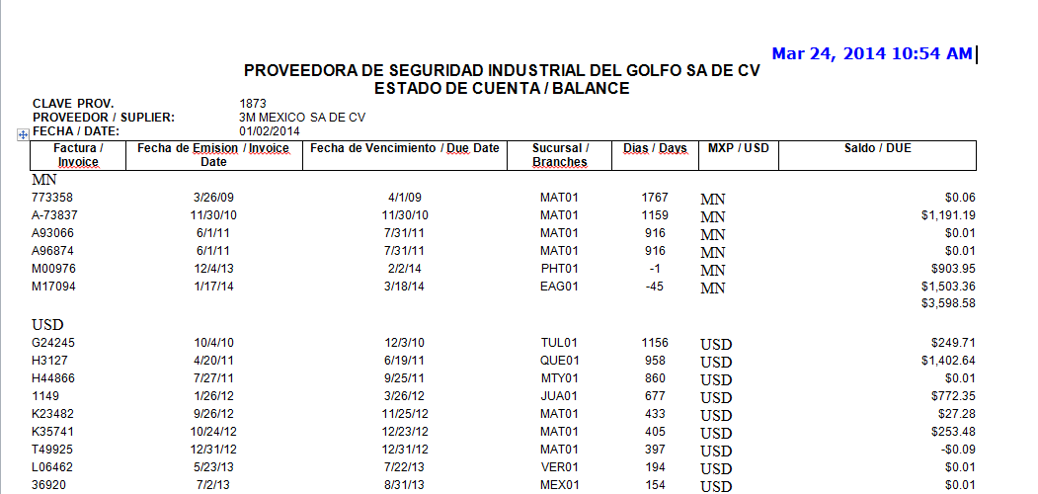

- Consulta por Factura

Consultara el status de su factura, si fue pagada o esta programada para su pago.
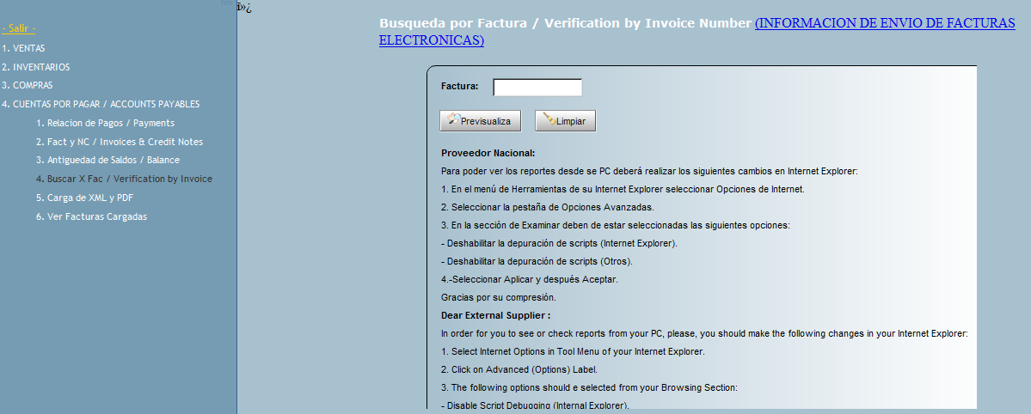

El reporte cuenta con formato de impresión y de exportación al programa excel.
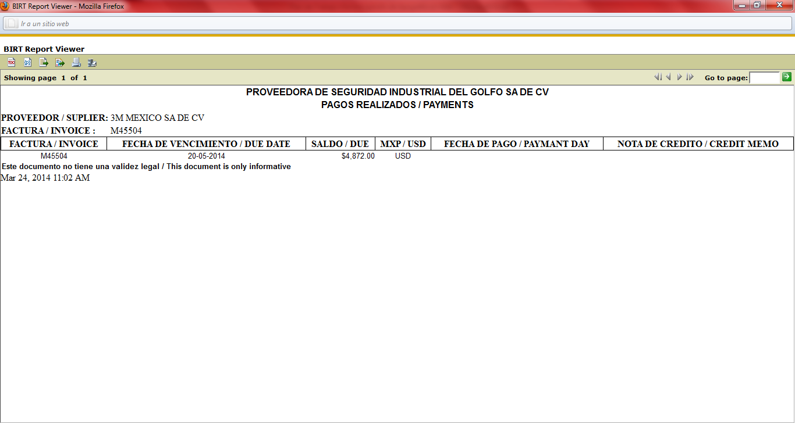

- Pagos Realizados

Este reporte muestra los pagos realizados a una fecha determinada capturada por el usuario donde detalla el numero por factura, fecha de vencimiento, fecha de pago, tipo de moneda, tipo de cambio al que se efectúo el pago y el importe depositado en su cuenta bancaria tanto en pesos o dólares.
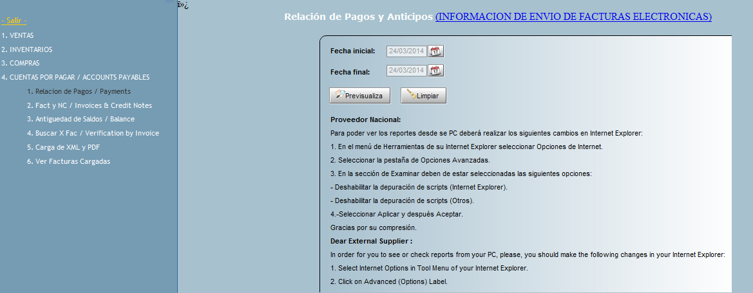

Nota:
Si es un proveedor que se le pagan documentos facturados en dólares y se les deposita en pesos, deberá multiplicar el tipo de cambio que le muestra el reporte por el total de dólares pagados, este será el importe depositado en su cuenta de pesos.

El reporte cuenta con formato de impresión y de exportación al programa excel.
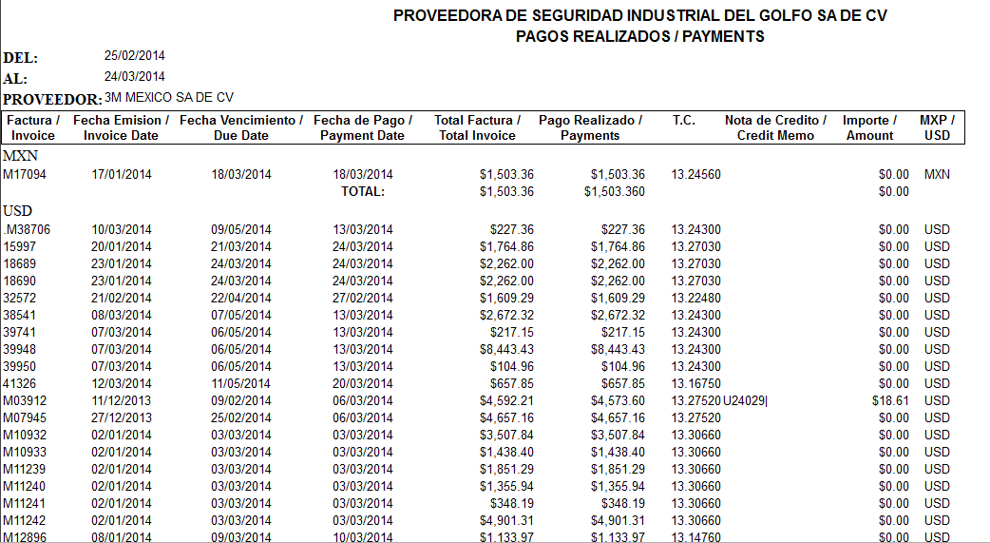

Si alguna factura no apareciera en status pagada, por pagar o no existiera en el reporte de antigüedad de saldos, favor de ponerse en contacto únicamente vía correo electrónico con el personal de Cuentas por Pagar (dirección que se muestra en la pagina de Internet).

Correo a Proveedores

Nota: Para poder visualizar las facturas de los días de pago a proveedores nacionales (Lunes y Martes) serán cargados después de las 3 PM.

Por cuestiones de seguridad se les recomienda que cambien su password desde la primera consulta de información.

Anexo encontraran el manual para poder consultar los pagos de sus facturas de nuestra pagina de Internet.

Correo a Matriz Sitios

Se les informa que se ha desarrollado una serie de reportes para que los proveedores puedan visualizar los pagos que se le han realizado así como también se encuentra en elaboración el reporte de sus estados de cuentas para verificar los próximos vencimientos de sus facturas através de nuestra pagina de Internet vallen.com.mx, esto con la finalidad de brindarles un mejor servicio a nuestros proveedores además de realizar en el departamento de CxP actividades mas productivas en el tiempo que se ocupaba para notificar pagos a proveedores por correo electrónico y/o contestar el teléfono para dar información de sus pagos.

Esperamos contar con su apoyo en la inducción de este nuevo cambio con avisar a los proveedores que tengan contacto regularmente.

A continuación les envío el listado de proveedores que están dados de alta en E Business para que les sean proporcionadas sus claves, vamos a requerir de su colaboración para que los proveedores nuevos que se den de alta en MAPS le sean notificadas sus claves para poder accesar a la información desde Internet bajo los siguientes criterios:

Login: Numero de MAPS
Password: Numero de MAPS mas 00 (dos ceros) al final de la clave MAPS.

Ejemplo:

Nombre Proveedor: SERVICIOS Y MERCANCIAS SA CV
Login: 1244 (Numero de proveedor MAPS)
Password: 124400

De esta forma cualquier usuario de MAPS podrá proporcionarle a cualquier proveedor su clave para que pueda accesar a consultar su información.

Cualquier duda o comentario estoy a sus órdenes.

